霍林郭勒市城市管理综合行政执法局党支部

关于“感党恩、听党话、跟党走”

群众教育实践活动

为深入学习贯彻党的精神，加强群众思想政治教育，城市管理综合行政执法局于1月11日广泛开展了“感党恩、听党话、跟党走”的一场别开生面的党员进社区实践活动，主题为“六句话事实和道理”，并取得了显著成效。

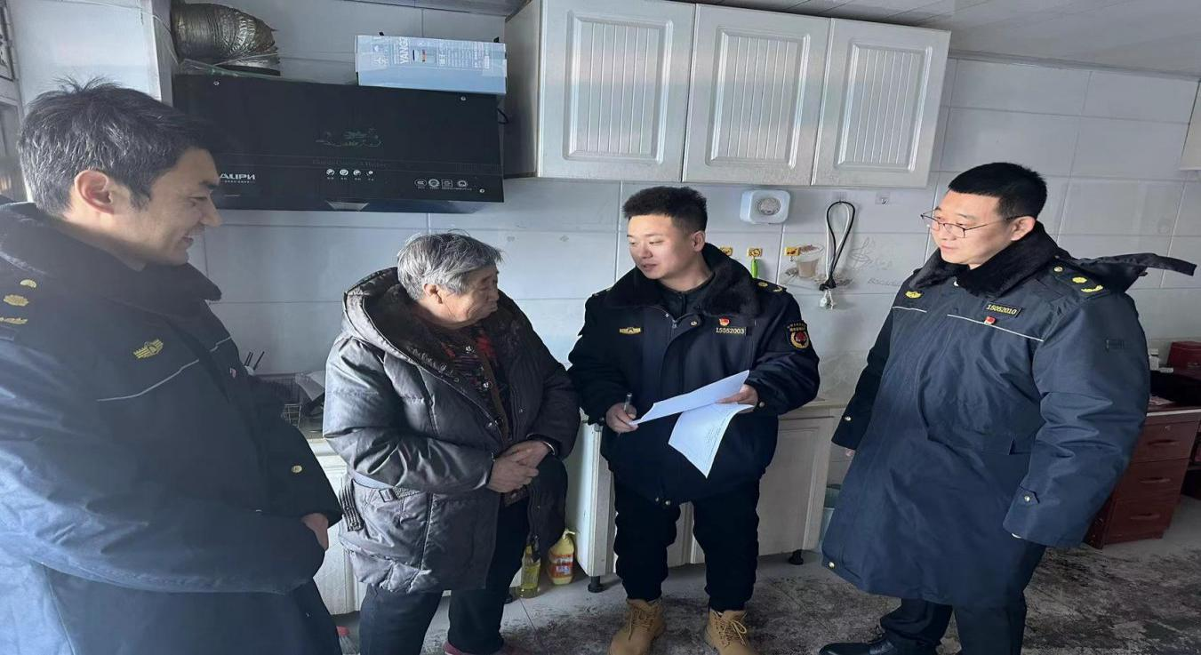

活动中，城市管理综合行政执法局深入各小区与居民进行面对面的交流。他们用通俗易懂的语言，向居民们讲解了“六句话事实和道理”的具体内容，党员们通过生动的案例和自身的经历，让居民们深刻理解了这六句话背后的含义。比如，在谈到“努力才能成功”时，党员雷佳奇分享了自己在工作中克服困难、不断进取的故事，鼓励居民们在生活中也要保持积极向上的态度，努力追求自己的梦想。



此外，活动还设置了互动环节，居民们纷纷提出自己的疑问和想法，党员们耐心解答，现场气氛热烈。居民们表示，通过这次活动，他们对一些重要的道理有了更清晰的认识，也感受到了党员的先锋模范作用。

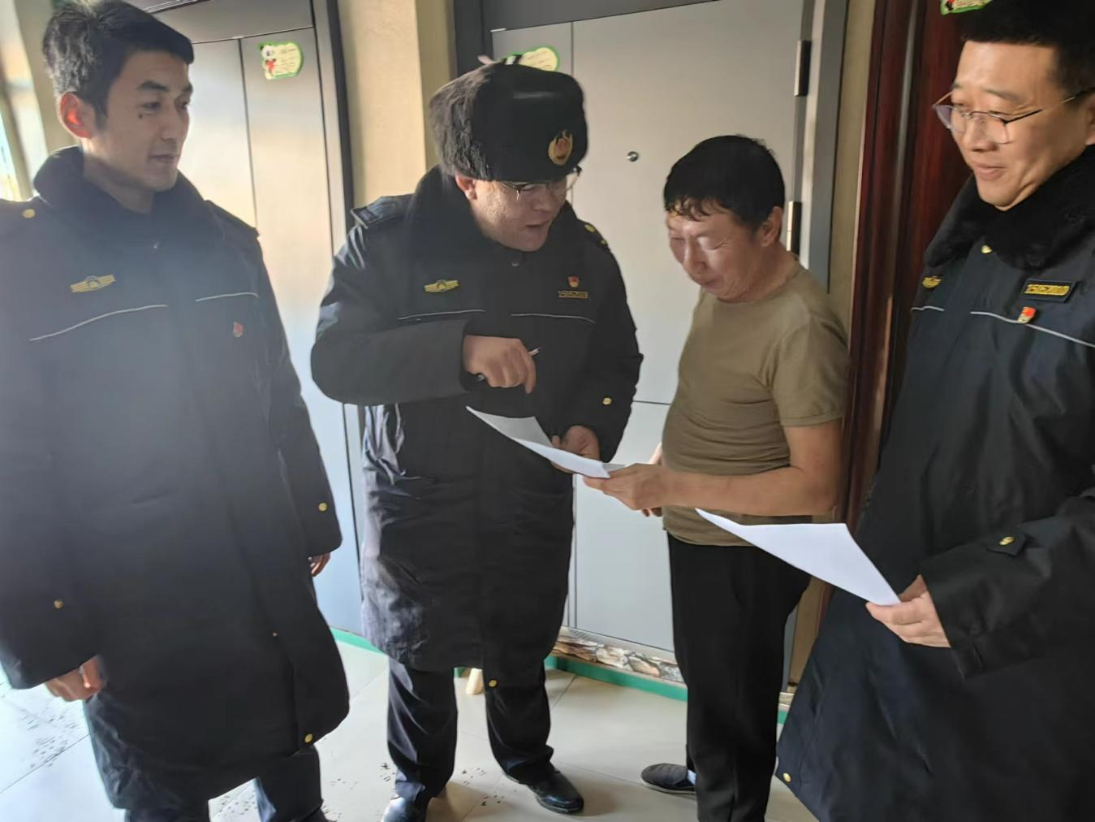

此次党员进社区开展“六句话事实和道理”活动，不仅增强了社区居民的思想意识，也进一步拉近了党员与群众的距离，为构建和谐社区奠定了坚实的基础。

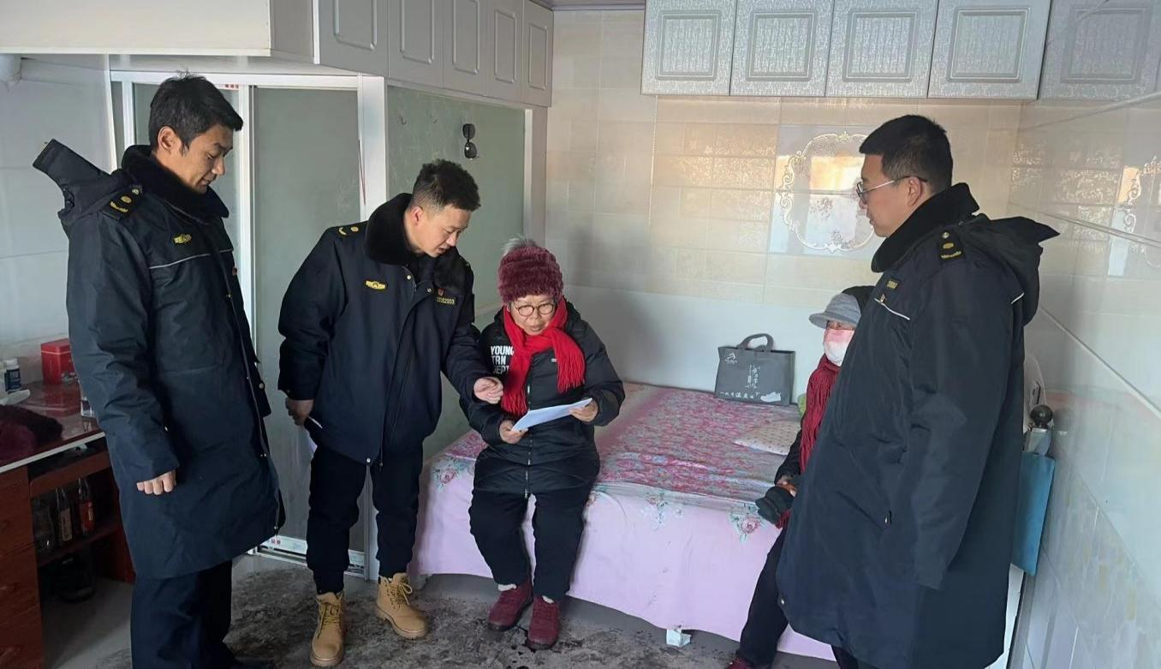



图为：2024年1月11日，城管局党建负责人包柯岩带领党员下户宣讲《深刻理解“六句话”的事实和道理》。